**Escuela Normal De Educación Preescolar**

Licenciatura en Educación Preescolar

Ciclo escolar 2020-2021

**Curso:** Creación literaria

**Maestro:** Silvia Banda Servín

**Alumna:** Aneth Giselle Saavedra Salais

**Grupo:** 3°B **Número de lista:** 17

**Unidad de aprendizaje I: Discursos literarios en la niñez**

**Competencias profesionales:**

Detecta los procesos de aprendizaje de sus alumnos para favorecer su desarrollo cognitivo y socioemocional.

Integra recursos de la investigación educativa para enriquecer su práctica profesional, expresando su interés por el conocimiento, la ciencia y la mejora de la educación.

**El lenguaje en primer plano en la literatura infantil: mapa mental**

**Fecha:** 24 de marzo del 2021 **Lugar:** Saltillo, Coahuila

**El lenguaje en primer plano en la literatura infantil para la enseñanza y el aprendizaje inicial del lenguaje escrito**

**ANGÉLICA SEPÚLVEDA Y ANA TEBEROSKY**

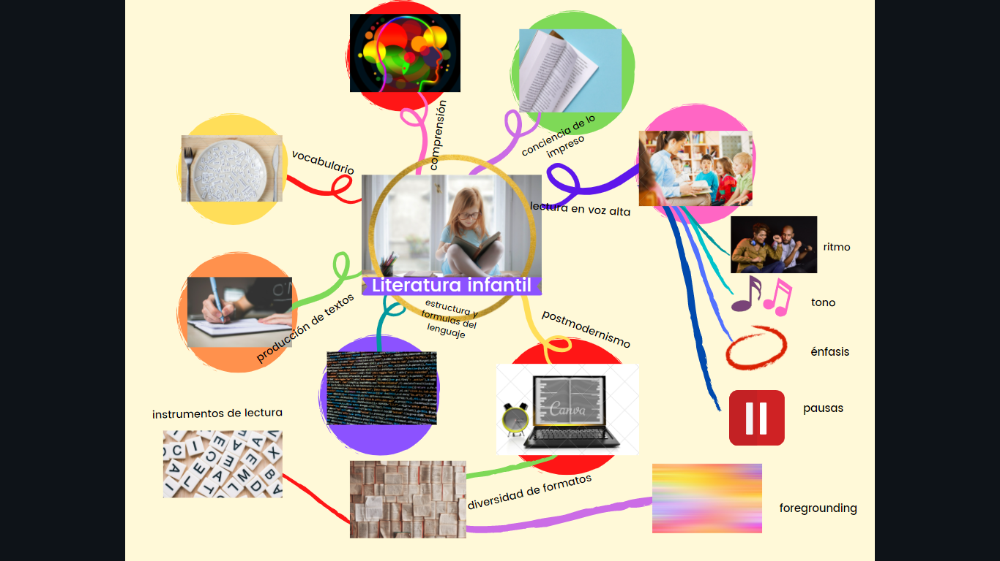

|  |
| --- |
|  |
| Ejemplo de mapa mental |

[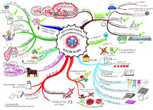](https://1.bp.blogspot.com/-pwH2HXtPme0/W4gtcS-gPXI/AAAAAAAAAmw/qMf72RuAr1Q-OuzqiM-6vmVfuqV19QmSwCLcBGAs/s1600/mapa.jpg)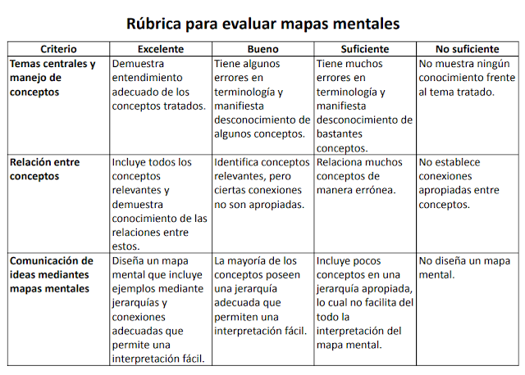

Para evaluar su mapa mental, se empleará la siguiente rúbrica teniendo en cuenta también el colorido, originalidad del diseño y la ortografía.